PROJEKT WYKONANIA PODŁOGI SPORTOWEJ W HALI SPORTOWEJ W ŚWIECIU
Hal sportowa w Świeciu przy ul. Sienkiewicza 3 o powierzchni podłogi sportowej 1416,82m2 wybudowana w latach 2006-2007 pełni funkcję hali widowiskowo sportowej . Podłoga sportowa w hali jest zamontowana na stropie z ogrzewaniem podpodłogowym z wodnym czynnikiem grzewczym podłączonym do sieci miejskiej. Funkcja sportowa hali przewiduje rozgrywki w takich dyscyplinach sportowych jak : koszykówka , siatkówka , piłka ręczna , futsal . Wysokość hali i wymiary pozwalają na prowadzenie rozgrywek na najwyższym poziomie .
- Opis techniczny istniejącej podłogi sportowej
Istniejąca podłoga sportowa wykonana jest z paneli sportowych Tarkett gr. 14mm z wierzchnią warstwą bukową gr. 3,6mm ułożonych na legarach dolnych z deski sosnowej gr.25x95mm w rozstawie co ok.50cm , dolny legar z deski sosnowej gr. 19x95mm mocowany za pomocą zszywek do dolnego legara w rozstawie co ok.50cm osiowo i ślepa podłoga z deski sosnowej gr. 19x95mm w rozstawie co ok. 16cm osiowo.
Cała podłoga jest ułożona na podkładkach elastycznych gr.10mm , które spoczywają na podkładkach dystansowych z drewna sosnowego o grubości 40-55/100mm . Cała konstrukcja podłogi jest zainstalowana na systemie ogrzewania podpodłogowego wodnego rozłożonego w rurkach na styropianie o gr. ok.30mm.
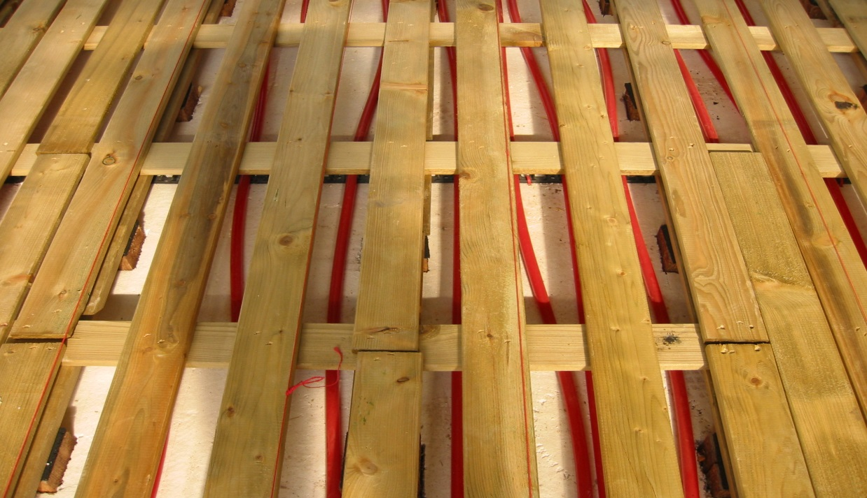
Całkowita grubość podłogi sportowej wraz z elementami dystansowymi wynosi ok. 14-14,5cm .
Stan techniczny podłogi sportowej w stanie dostatecznym wymagającym remontu warstwy wierzchniej , mocno „wypracowanej” jak również podbudowy ze względu na ponadnormatywne ugięcia przekraczające miejscowo 5mm , a na łacie 3metrowej nierówności miejscowo przekraczające 6mm. Zgodnie z normą PN EN 14904:2009 ugięcia podłogi powierzchniowo elastycznej nie powinny mieć ugięć większych niż 5mm , a nierówności pod łatą 3m nie większych niż 6mm.
Ponadto warstwa wierzchnia podłogi sportowej – panel warstwowy o gr. 14 mm ze względu na odspojenie od konstrukcji legarowanej z powodu wilgoci, po przesuszeniu opadł na konstrukcję i jest „zawieszony” na łącznikach mocujących panel do konstrukcji podłogi co powoduje nieprawidłowe odbicie piłki kozłowanej oraz amortyzację (zdjęcie poniżej)
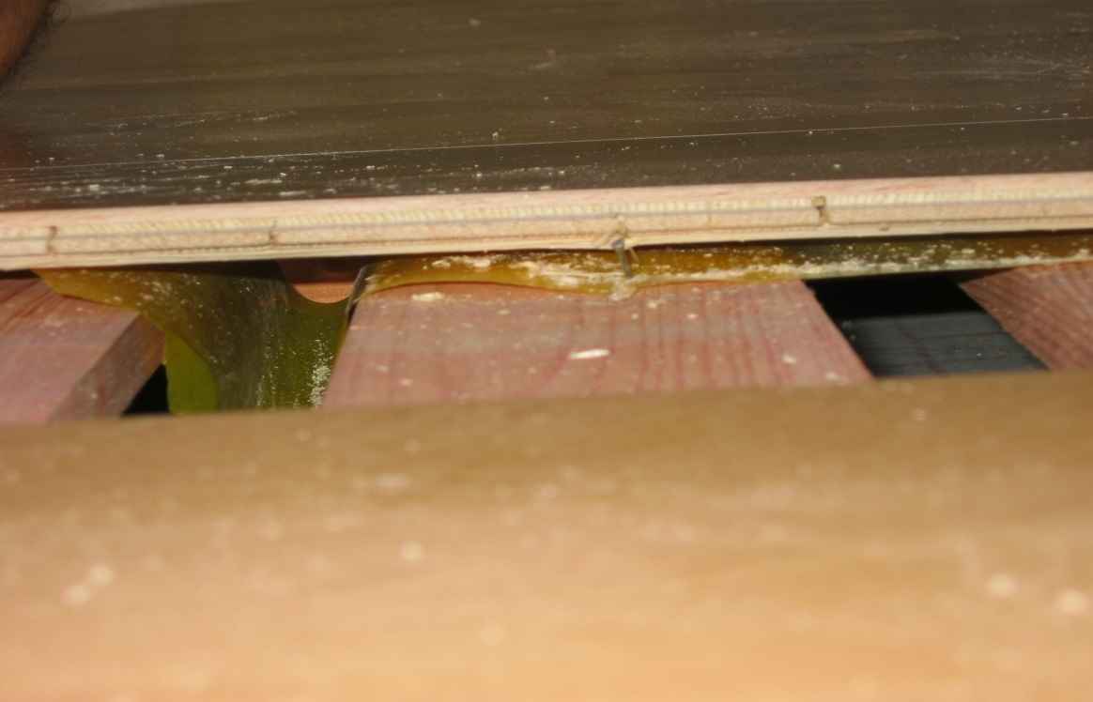
- Projektowana technologia wykonania nowej podłogi sportowej.
Przedmiotem projektowanego remontu podłogi sportowej jest całkowita rozbiórka istniejącej podłogi sportowej i wykonanie nowej systemowej podłogi sportowej wraz ze stabilną podbudową pod podłogą na istniejącym ogrzewaniu podpodłogowym.
  - Nowa podłoga sportowa została zaprojektowana jako podłoga sportowa powierzchniowo elastyczna z panelem warstwowym gr.12,6mm – system składający się z następujących kolejnych warstw ( patrząc od góry systemu ):
a/. panel sportowy dwuwarstwowy o gr. min. 12,6 mm, w którym wierzchnia warstwa będzie wykonana z litego dębu w klasie wizualnej 1 ( jednorodny wygląd deski bez sęków, przebarwień i różnić odcieniowych ) będzie miała grubość min. 3,5 mm, a dalsza warstwa spodnia panela będzie wykonana ze sklejki liściastej wilgocioodpornej klasy BFU 100.
b/ drewniany panel sportowy mocowany do pasów sklejki rozkładających obciążenia o gr. min. 12mm - sklejki liściastej wilgocioodpornej klasy BFU 100.
c/. warstwa rozkładająca obciążenia jest rozłożona na warstwie elastycznej z pianki wtórnie spienionej gr.10mm, która zapewnia dodatkową amortyzację systemu.
Całkowita grubość nowej podłogi sportowej 34,6mm.
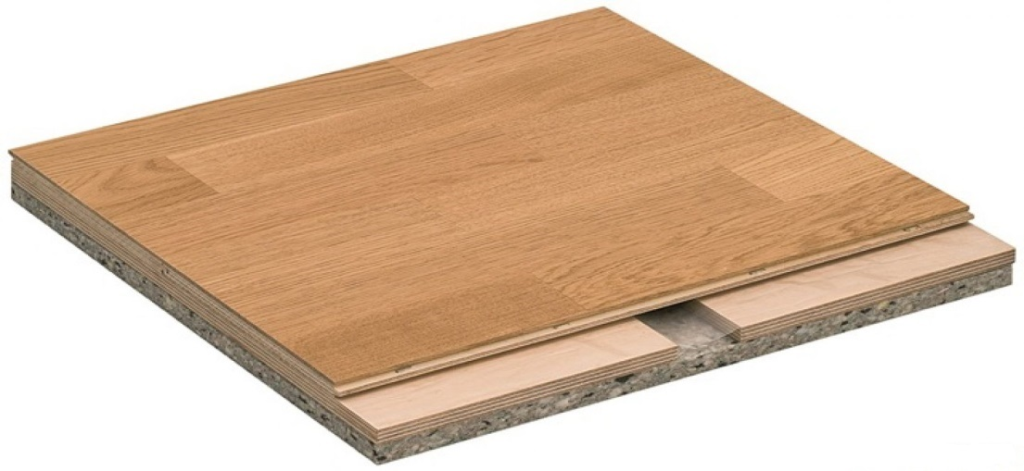
d/. Wykonawca przyjmuje świadomość, że w obiekcie w okresie grzewczym wilgotność spada do poziomu nawet 22 - 28 % i nie będzie to stanowiło podstaw do wstrzymania gwarancji.
e/. To co znajdzie się bezpośrednio na podbudowie, a więc system złożony z pianki+sklejki oraz panela wierzchniego ma spełniać normę PN-EN 14904.

Równoważność:
Wymagany równoważny rodzaj panela - panel warstwowy (dwu lub trzywarstwowy) - nie dopuszczony jest panel z litego drewna /ze względu na ogrzewanie podłogowe i duże wahania wilgotności i temperatury , a lite drewno źle znosi takie warunki – oczekiwany jest więc panel warstwowy z I klasą jakości drewna dębowego jako warstwy wierzchniej.
Wymaganą technologię należy ją rozumieć jako:
- podkonstrukcję w systemie jednolegarowym 50x50 na podpórkach co 25 cm i na to przychodzi system podłogi składający się z pianki, sklejki i panela wierzchniego.
Pozostałe parametry fizyko-techniczne parkietu muszą być takie jak wskazano opisem lub lepsze.

  - Konstrukcja wzmacniająca pod nową podłogę sportową została zaprojektowana jako ruszt drewniany z krawędziaków sosnowych 50x50mm w rozstawie co ok. 25,0cm poziomowany na podkładkach z drewna sosnowego o wysokości ok.35-45mm w rozstawie co ok.25,0 cm . Na tak wykonanej konstrukcji zostatała zaprojektowana ślepa podłoga z deski o gr.25mm mocowana do legarów zszywką podwójnie. Łączenie desek ślepej podłogi na ruszcie z krawędziaków osiowo.
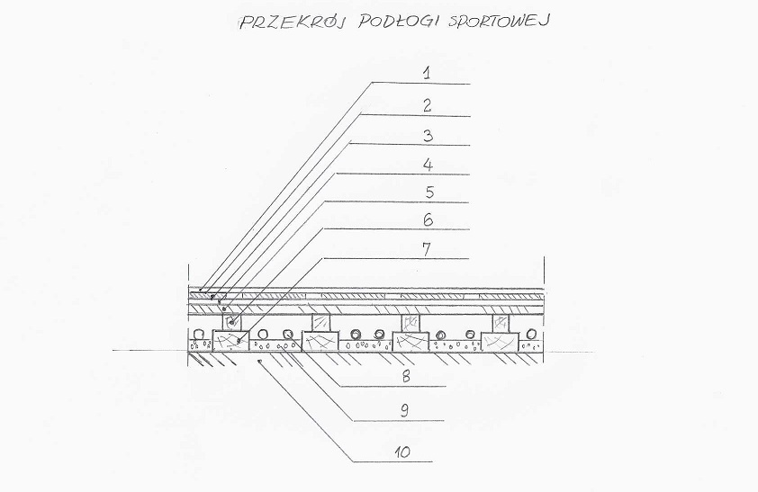
OPIS:
1 . Panel sportowy 2200x180x12,6mm
2 . Folia PE 0,03mm
3 . Sklejka 2240x175x12mm w rozstawie co 45mm
4 . Warstwa elastyczna (pianka) 2240x1510x10mm
5 . Deska sosnowa 95x25mm
6 . Krawędziak sosnowy 50x50mm
7. Podkładka drewniana (element poziomujący) 35/45x100x100mm
8 . Rurki ogrzewania podpodłogowego
9 . Styropian ok.30mm
10. Podłoże betonowe

  - Szczegółowy zakres robót wchodzących w skład remontu podłogi zawiera:
- demontaż istniejących paneli Tarkett gr.14mm
- demontaż folii PCV
- demontaż ślepej podłogi z deski 19x95mm
- demontaż legara górnego z deski 19x95mm
- demontaż legara górnego z deski 25x95mm
- demontaż podkładek elastycznych 100x100x10mm
- demontaż podkładek drewnianych wyrównujących w rozstawie 50x50cm
- wykonanie dodatkowych otworów w istniejącym styropianie , tak aby uzyskać nowy rozstaw podpórek drewnianych konstrukcji wzmacniającej 25x25cm
- wykonanie nowej konstrukcji drewnianej wzmacniającej z krawędziaków 50x50mm w rozstawie co 25cm, z podporami 100x100x 35-45mm
- wykonanie ślepej podłogi z deski 25mm na konstrukcji wzmacniającej w rozstępie ok.10mm
- montaż folii paroizolacyjnej pcv gr.2mm
- montaż nowej podłogi sportowej gr.34,5mm wraz z listwami progowymi i przypodłogowymi, malowanie linii boisk
UWAGA! Przed przystąpieniem do prac należy dokonać demontażu trybun rozkładanych, a po zakończeniu należy je ponownie zamontować!
2.4 Całkowita grubość podłogi wraz z konstrukcją wsporczą podłogi sportowej wynosi około 14,5-15,5 cm. Grubość podłogi należy dopasować w progach drzwiowych do stanu istniejącego.
2.5 Podłoga sportowa musi posiadać zgodność z normą PN EN 14904 wraz z certyfikatem federacji koszykarskiej FIBA

